7. feladat
Asus Eee PC X101-BLK041G Notebook
Tulajdonságok:
- Processzor típus: Intel(R) Atom(TM) N455
- Processzor frekvencia: 1,66 GHz
- Processzor FSB frekvencia: 1066 MHz
- Chipkészlet: Intel NM10
- Memória: 1GB DDR3 1066MHz
- Memóriahelyek száma: 1 db
- Memória max. bővíthetőség: 4 GB
- Merevlemez kapacitás: 8 GB
- Merevlemez sebesség: SSD
- Kijelző méret: 10,1"
- Kijelző típusa: LED
- Kijelző felbontás: 1024x600 pixel
- Grafikus vezérlő: Intel GMA X3150
- Grafikus vezérlő memória: megosztott
- Optikai meghajtó: nincs
- Hálózat: WLAN
- Csatlakozók: 2xUSB 2.0, audio
- Audio csatlakozók: fülhallgató kimenet, mikrofon bemenet
- Kártyaolvasó: microSD
- Operációs rendszer: Intel MeeGo
- Operációs rendszer kompatibilitás: Linux, MeeGo, Windows 7, Windows Vista, Windows XP
- Akkumulátor típus: Li-ion 28WHr
- Akkumulátor teljesítmény: 2600mAh
- Akkumulátor cellaszám: 3
- Billentyűzet kiosztás: magyar
- Méret (HxMxSz): 262 x 180 x 18 mm
- Súly: 0,9 kg
Bolt linkje: http://www.bemutatoterem.net/Termek/asus-eeepc-x101-blk041g-fekete-atom-n435-1gb-ddr3-8gb-ssd-gma-p86455.html 52900 Ft
Processzor alternatíva: Intel Celeron G440 http://www.pcdiszkont.hu/5149/intel-celeron-g440-1-60-ghz-1mb-s1155-box-processzor 8890 Ft
Memória alternatíva: Kingmax 1 GB DDR3 http://www.pcdiszkont.hu/2883/kingmax-1gb-1333mhz-ddr3-so-dimm-ram 1953 Ft
Kijelző alternatíva: TopView 18,5” A993 Wide LCD monitor http://www.pcdiszkont.hu/4489/topview-18-5-a993-wide-lcd-monitor 22365 Ft
Tárolóegység alternatíva: Kingston SSDNow S50 16 GB SATA 2,5” http://www.pcdiszkont.hu/5428/kingston-ssdnow-s50-16gb-sata-2-5-belso-solid-state-drive 9893 Ft
Videókártya alternatíva: Gigabyte GF 210GT TurboCache 1 GB GDDR3 (512 MB) http://www.pcdiszkont.hu/5187/gigabyte-gf-210gt-turbocache-1gb-gddr3-512mb-64-bit-d-sub-hdmi-dvi-pcie- 8192 Ft
Összesen: 51293 Ft
8. feladat
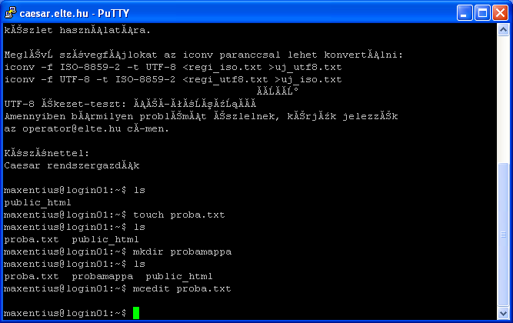
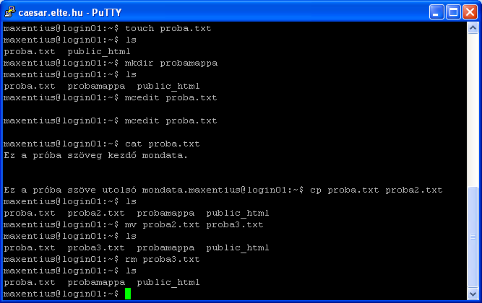
9. feladat
Windows (7)
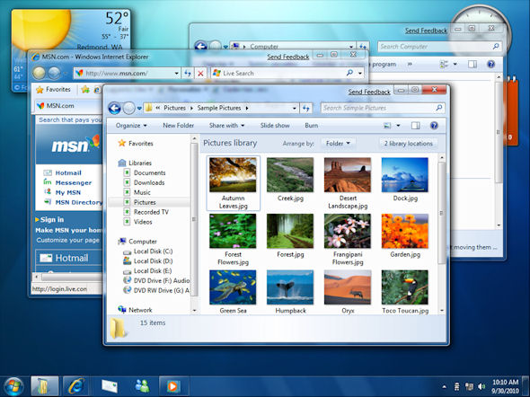
Linux (Ubuntu 10.04)
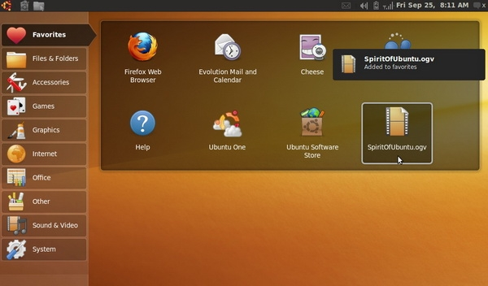
Mac OS X (10.7 Lion)
Android (4.0 Ice Cream Sandwich)

